1. 打开网站

<http://tool.chinaz.com/dns?type=1&host=github.com&ip=>

输入github.com

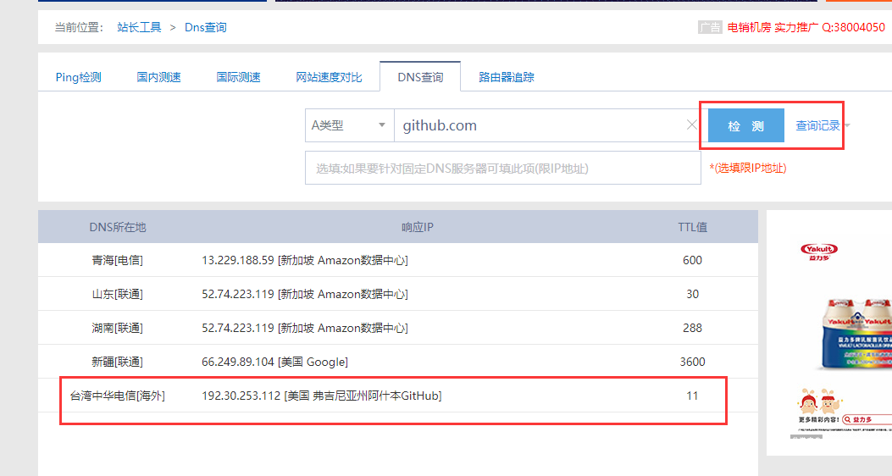

选中最快的一个的IP

1. 打开本地电脑的C:\Windows\System32\drivers\etc目录，找到hosts文件，如下图所示：

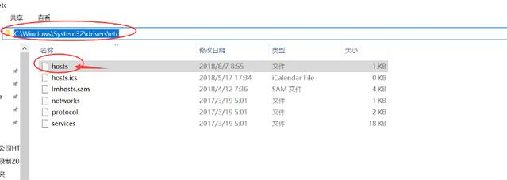

我们使用文本编辑器打开hosts文件，并在文件的末尾一行添加如下信息，如下图所示：

**对应的复制的IP\*\*\* github.com.就可以了**

